备战2018中考系列：数学2年中考1年模拟
第四篇 图形的性质
专题18 等腰三角形与直角三角形
☞解读考点
知 识 点 |  | 名师点晴
等腰三角形 | 等腰三角形的性质 | 理解等腰三角形的性质，并能解决等腰三角形的有关计算
等腰三角形 | 等腰三角形的判定 | 掌握等腰三角形的判定方法，会证明一个三角形是等腰三角形
等边三角形[来源:Zxxk.Com][来源:Zxxk.Com][来源:学+科+网] | 等边三角形的性质[来源:Zxxk.Com][来源:学+科+网Z+X+X+K][来源:学,科,网] | 理解等边三角形的性质[来源:学科网][来源:学科网][来源:学科网][来源:Z.xx.k.Com][来源:学科网]
等边三角形[来源:Zxxk.Com][来源:Zxxk.Com][来源:学+科+网] | 等边三角形的判定 | 掌握等边三角形的判定方法，会证明一个三角形是等边三角形
直角三角形 | 直角三角形的性质 | 理解直角三角形的有关性质
直角三角形 | 直角三角形的判定 | 掌握直角三角形的判定方法，会证明一个三角形是直角三角形
直角三角形 | 勾股定理 | 理解并掌握勾股定理及其逆定理

☞2年中考
【2017年题组】

一、选择题
1．（2017内蒙古包头市）若等腰三角形的周长为10cm，其中一边长为2cm，则该等腰三角形的底边长为（ ）
A．2cm B．4cm C．6cm D．8cm
2．（2017天津）如图，在△ABC中，AB=AC，AD、CE是△ABC的两条中线，P是AD上一个动点，则下列线段的长度等于BP+EP最小值的是（ ）
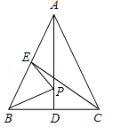
A．BC B．CE C．AD D．AC
3．（2017山东省淄博市）如图，在Rt△ABC中，∠ABC=90°，AB=6，BC=8，∠BAC，∠ACB的平分线相交于点E，过点E作EF∥BC交AC于点F，则EF的长为（ ）
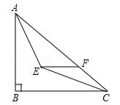
A． B． C． D．
4．（2017湖北省武汉市）如图，在Rt△ABC中，∠C=90°，以△ABC的一边为边画等腰三角形，使得它的第三个顶点在△ABC的其他边上，则可以画出的不同的等腰三角形的个数最多为（ ）
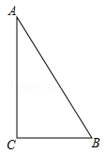
A．4 B．5 C．6 D．7
5．（2017湖北省荆州市）如图，在△ABC中，AB=AC，∠A=30°，AB的垂直平分线l交AC于点D，则∠CBD的度数为（ ）
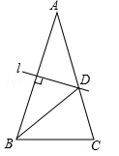
A．30° B．45° C．50° D．75°
6．（2017湖北省鄂州市）如图，AB∥CD，E为CD上一点，射线EF经过点A，EC=EA．若∠CAE=30°，则∠BAF=（ ）
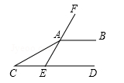
A．30° B．40° C．50° D．60°
7．（2017贵州省毕节市）如图，在正方形ABCD中，点E，F分别在BC，CD上，且∠EAF=45°，将△ABE绕点A顺时针旋转90°，使点E落在点E'处，则下列判断不正确的是（ ）
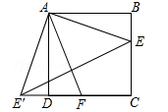
A．△AEE′是等腰直角三角形 B．AF垂直平分EE'
C．△E′EC∽△AFD D．△AE′F是等腰三角形
8．（2017辽宁省营口市）如图，在△ABC中，AB=AC，E，F分别是BC，AC的中点，以AC为斜边作Rt△ADC，若∠CAD=∠CAB=45°，则下列结论不正确的是（ ）
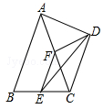
A．∠ECD=112.5° B．DE平分∠FDC C．∠DEC=30° D．AB=CD
9．（2017广西河池市）已知等边△ABC的边长为12，D是AB上的动点，过D作DE⊥AC于点E，过E作EF⊥BC于点F，过F作FG⊥AB于点G．当G与D重合时，AD的长是（ ）
A．3 B．4 C．8 D．9
10．（2017广西玉林崇左市）如图，大小不同的两个磁块，其截面都是等边三角形，小三角形边长是大三角形边长的一半，点O是小三角形的内心，现将小三角形沿着大三角形的边缘顺时针滚动，当由①位置滚动到④位置时，线段OA绕点O顺时针转过的角度是（ ）
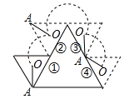
A．240° B．360° C．480° D．540°
11．（2017天门）如图，P（m，m）是反比例函数在第一象限内的图象上一点，以P为顶点作等边△PAB，使AB落在x轴上，则△POB的面积为（ ）
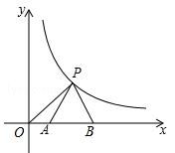
A． B． C． D．
12．（2017内蒙古包头市）如图，在Rt△ABC中，∠ACB=90°，CD⊥AB，垂足为D，AF平分∠CAB，交CD于点E，交CB于点F．若AC=3，AB=5，则CE的长为（ ）
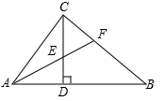
A． B． C． D．
13．（2017山东省泰安市）如图，正方形ABCD中，M为BC上一点，ME⊥AM，ME交AD的延长线于点E．若AB=12，BM=5，则DE的长为（ ）
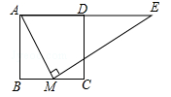
A．18 B． C． D．
14．（2017山东省聊城市）如图是由8个全等的矩形组成的大正方形，线段AB的端点都在小矩形的顶点上，如果点P是某个小矩形的顶点，连接PA、PB，那么使△ABP为等腰直角三角形的点P的个数是（ ）
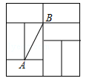
A．2个 B．3个 C．4个 D．5个
15．（2017江苏省无锡市）如图，△ABC中，∠BAC=90°，AB=3，AC=4，点D是BC的中点，将△ABD沿AD翻折得到△AED，连CE，则线段CE的长等于（ ）
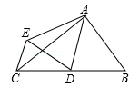
A．2 B． C． D．
16．（2017浙江省绍兴市）如图，小巷左右两侧是竖直的墙，一架梯子斜靠在左墙时，梯子底端到左墙角的距离为0.7米，顶端距离地面2.4米，如果保持梯子底端位置不动，将梯子斜靠在右墙时，顶端距离地面2米，则小巷的宽度为（ ）
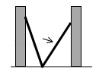
A．0.7米 B．1.5米 C．2.2米 D．2.4米
17．（2017湖北省襄阳市）“赵爽弦图”巧妙地利用面积关系证明了勾股定理，是我国古代数学的骄傲，如图所示的“赵爽弦图”是由四个全等的直角三角形和一个小正方形拼成的一个大正方形，设直角三角形较长直角边长为a，较短直角边长为b，若，大正方形的面积为13，则小正方形的面积为（ ）
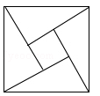
A．3 B．4 C．5 D．6
18．（2017辽宁省大连市）如图，在△ABC中，∠ACB=90°，CD⊥AB，垂足为D，点E是AB的中点，CD=DE=a，则AB的长为（ ）
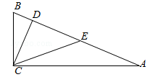
A． B． C． D．
19．（2017辽宁省营口市）如图，在△ABC中，AC=BC，∠ACB=90°，点D在BC上，BD=3，DC=1，点P是AB上的动点，则PC+PD的最小值为（ ）
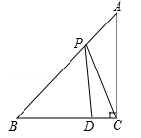
A．4 B．5 C．6 D．7
20．（2017辽宁省葫芦岛市）如图，将矩形纸片ABCD沿直线EF折叠，使点C落在AD边的中点C′处，点B落在点B′处，其中AB=9，BC=6，则FC′的长为（ ）
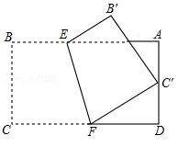
A． B．4 C．4.5 D．5
21．（2017四川省雅安市）如图，四边形ABCD中，∠A=∠C=90°，∠B=60°，AD=1，BC=2，则四边形ABCD的面积是 （ ）
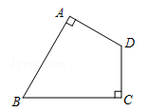
A． B．3 C． D．4
二、填空题
22．（2017吉林省长春市）如图①，这个图案是我国汉代的赵爽在注解《周髀算经》时给出的，人们称它为“赵爽弦图”．此图案的示意图如图②，其中四边形ABCD和四边形EFGH都是正方形，△ABF、△BCG、△CDH、△DAE是四个全等的直角三角形．若EF=2，DE=8，则AB的长为 ．
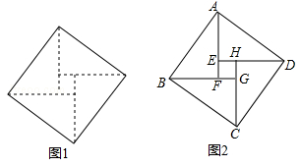
23．（2017吉林省长春市）如图，在平面直角坐标系中，△ABC的顶点A在第一象限，点B，C的坐标为（2，1），（6，1），∠BAC=90°，AB=AC，直线AB交x轴于点P．若△ABC与△A'B'C'关于点P成中心对称，则点A'的坐标为 ．
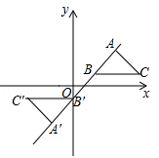
24．（2017四川省乐山市）点A、B、C在格点图中的位置如图5所示，格点小正方形的边长为1，则点C到线段AB所在直线的距离是 ．
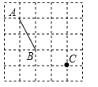
25．（2017山东省东营市）我国古代有这样一道数学问题：“枯木一根直立地上，高二丈，周三尺，有葛藤自根缠绕而上，五周而达其顶，问葛藤之长几何？”题意是：如图所示，把枯木看作一个圆柱体，因一丈是十尺，则该圆柱的高为20尺，底面周长为3尺，有葛藤自点A处缠绕而上，绕五周后其末端恰好到达点B处，则问题中葛藤的最短长度是 尺．
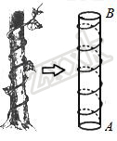
26．（2017山东省青岛市）如图，在四边形ABCD中，∠ABC=∠ADC=90°，E为对角线AC的中点，连接BE，ED，BD．若∠BAD=58°，则∠EBD的度数为 度．
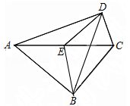
27．（2017江苏省徐州市）如图，已知OB=1，以OB为直角边作等腰直角三角形A₁BO，再以OA₁为直角边作等腰直角三角形A₂A₁O，如此下去，则线段OA_{n}的长度为 ．
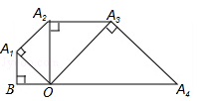
28．（2017河南省）如图，在Rt△ABC中，∠A=90°，AB=AC，BC=，点M，N分别是边BC，AB上的动点，沿MN所在的直线折叠∠B，使点B的对应点B′始终落在边AC上，若△MB′C为直角三角形，则BM的长为 ．
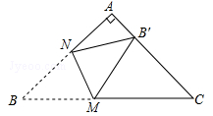
29．（2017湖北省武汉市）如图，在△ABC中，AB=AC=，∠BAC=120°，点D、E都在边BC上，∠DAE=60°．若BD=2CE，则DE的长为 ．
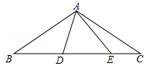
30．（2017宁夏）在△ABC中，AB=6，点D是AB的中点，过点D作DE∥BC，交AC于点E，点M在DE上，且ME=DM．当AM⊥BM时，则BC的长为 ．
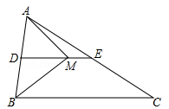
31．（2017浙江省绍兴市）如图，∠AOB=45°，点M、N在边OA上，OM=x，ON=x+4，点P是边OB上的点．若使点P、M、N构成等腰三角形的点P恰好有三个，则x的值是 ．
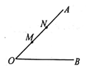
32．（2017黑龙江省绥化市）在等腰△ABC中，AD⊥BC交直线BC于点D，若AD=BC，则△ABC的顶角的度数为 ．
33．（2017黑龙江省龙东地区）如图，在△ABC中，AB=BC=8，AO=BO，点M是射线CO上的一个动点，∠AOC=60°，则当△ABM为直角三角形时，AM的长为 ．
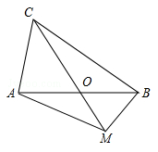
34．（2017辽宁省抚顺市）如图，等边△A₁C₁C₂的周长为1，作C₁D₁⊥A₁C₂于D₁，在C₁C₂的延长线上取点C₃，使D₁C₃=D₁C₁，连接D₁C₃，以C₂C₃为边作等边△A₂C₂C₃；作C₂D₂⊥A₂C₃于D₂，在C₂C₃的延长线上取点C₄，使D₂C₄=D₂C₂，连接D₂C₄，以C₃C₄为边作等边△A₃C₃C₄；…且点A₁，A₂，A₃，…都在直线C₁C₂同侧，如此下去，则△A₁C₁C₂，△A₂C₂C₃，△A₃C₃C₄，…，△A_{n}C_{n}C_{n+1}的周长和为 ．（n≥2，且n为整数）
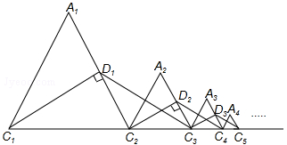
35．（2017辽宁省营口市）如图，点A₁（1，）在直线l₁：y=x上，过点A₁作A₁B₁⊥l₁交直线l₂：y=x于点B₁，A₁B₁为边在△OA₁B₁外侧作等边三角形A₁B₁C₁，再过点C₁作A₂B₂⊥l₁，分别交直线l₁和l₂于A₂，B₂两点，以A₂B₂为边在△OA₂B₂外侧作等边三角形A₂B₂C₂，…按此规律进行下去，则第n个等边三角形A_{n}B_{n}C_{n}的面积为 ．（用含n的代数式表示）
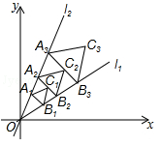
三、解答题
36．（2017宁夏）在边长为2的等边三角形ABC中，P是BC边上任意一点，过点 P分别作 PM⊥A B，PN⊥AC，M、N分别为垂足．
（1）求证：不论点P在BC边的何处时都有PM+PN的长恰好等于三角形ABC一边上的高；
（2）当BP的长为何值时，四边形AMPN的面积最大，并求出最大值．
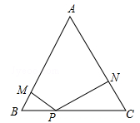
37．（2017内蒙古呼和浩特市）如图，等腰三角形ABC中，BD，CE分别是两腰上的中线．
（1）求证：BD=CE；
（2）设BD与CE相交于点O，点M，N分别为线段BO和CO的中点，当△ABC的重心到顶点A的距离与底边长相等时，判断四边形DEMN的形状，无需说明理由．
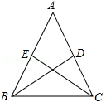
38．（2017江苏省连云港市）如图，已知等腰三角形ABC中，AB=AC，点D、E分别在边AB．AC上，且AD=AE，连接BE、CD，交于点F．
（1）判断∠ABE与∠ACD的数量关系，并说明理由；
（2）求证：过点A、F的直线垂直平分线段BC．
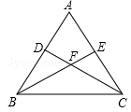
39．（2017北京市）在等腰直角△ABC中，∠ACB=90°，P是线段BC上一动点（与点B、C不重合），连接AP，延长BC至点Q，使得CQ=CP，过点Q作QH⊥AP于点H，交AB于点M．
（1）若∠PAC=α，求∠AMQ的大小（用含α的式子表示）．
（2）用等式表示线段MB与PQ之间的数量关系，并证明．
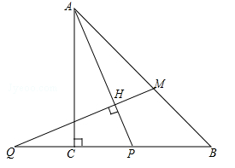
40．（2017四川省阿坝州）如图，△ABC和△ADE是有公共顶点的等腰直角三角形，∠BAC=∠DAE=90°，点P为射线BD，CE的交点．
（1）求证：BD=CE；
（2）若AB=2，AD=1，把△ADE绕点A旋转，当∠EAC=90°时，求PB的长；
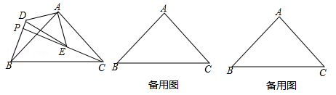
41．（2017山西省）综合与实践
背景阅读 早在三千多年前，我国周朝数学家商高就提出：将一根直尺折成一个直角，如果勾等于三，股等于四，那么弦就等于五，即“勾三，股四，弦五”．它被记载于我国古代著名数学著作《周髀算经》中．为了方便，在本题中，我们把三边的比为3：4：5的三角形称为（3，4，5）型三角形．例如：三边长分别为9，12，15或的三角形就是（3，4，5）型三角形．用矩形纸片按下面的操作方法可以折出这种类型的三角形．
实践操作 如图1，在矩形纸片ABCD中，AD=8cm，AB=12cm．
第一步：如图2，将图1中的矩形纸片ABCD沿过点A的直线折叠，使点D落在AB上的点E处，折痕为AF，再沿EF折叠，然后把纸片展平．
第二步：如图3，将图2中的矩形纸片再次折叠，使点D与点F重合，折痕为GH，然后展平，隐去AF．
第三步：如图4，将图3中的矩形纸片沿AH折叠，得到△AD′H，再沿AD′折叠，折痕为AM，AM与折痕EF交于点N，然后展平．
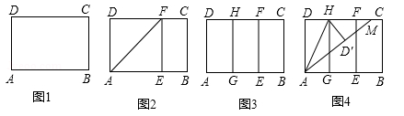
问题解决
（1）请在图2中证明四边形AEFD是正方形．
（2）请在图4中判断NF与ND′的数量关系，并加以证明．
（3）请在图4中证明△AEN是（3，4，5）型三角形．
探索发现
（4）在不添加字母的情况下，图4中还有哪些三角形是（3，4，5）型三角形？请找出并直接写出它们的名称．
42．（2017甘肃省天水市）△ABC和△DEF是两个全等的等腰直角三角形，∠BAC=∠EDF=90°，△DEF的顶点E与△ABC的斜边BC的中点重合，将△DEF绕点E旋转，旋转过程中，线段DE与线段AB相交于点P，线段EF与射线CA相交于点Q．
（1）如图①，当点Q在线段AC上，且AP=AQ时，求证：△BPE≌△CQE；
（2）如图②，当点Q在线段CA的延长线上时，求证：△BPE∽△CEQ；并求当BP=2，CQ=9时BC的长．
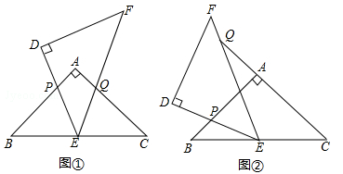
43．（2017重庆）在△ABC中，∠ABM=45°，AM⊥BM，垂足为M，点C是BM延长线上一点，连接AC．
（1）如图1，若AB=，BC=5，求AC的长；
（2）如图2，点D是线段AM上一点，MD=MC，点E是△ABC外一点，EC=AC，连接ED并延长交BC于点F，且点F是线段BC的中点，求证：∠BDF=∠CEF．
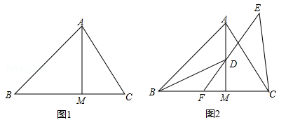
44．（2017黑龙江省哈尔滨市）已知：△ACB和△DCE都是等腰直角三角形，∠ACB=∠DCE=90°，连接AE，BD交于点O，AE与DC交于点M，BD与AC交于点N．
（1）如图1，求证：AE=BD；
（2）如图2，若AC=DC，在不添加任何辅助线的情况下，请直接写出图2中四对全等的直角三角形．
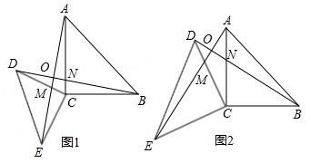
45．（2017黑龙江省龙东地区）已知：△AOB和△COD均为等腰直角三角形，∠AOB=∠COD=90°．连接AD，BC，点H为BC中点，连接OH．
（1）如图1所示，易证：OH=AD且OH⊥AD（不需证明）
（2）将△COD绕点O旋转到图2，图3所示位置时，线段OH与AD又有怎样的关系，并选择一个图形证明你的结论．
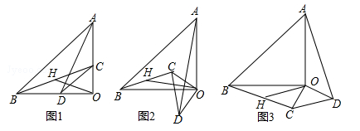
46．（2017山东省莱芜市）已知△ABC与△DEC是两个大小不同的等腰直角三角形．
（1）如图①所示，连接AE，DB，试判断线段AE和DB的数量和位置关系，并说明理由；
（2）如图②所示，连接DB，将线段DB绕D点顺时针旋转90°到DF，连接AF，试判断线段DE和AF的数量和位置关系，并说明理由．
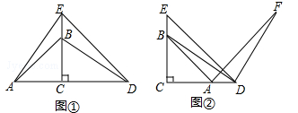

【2016年题组】
一、选择题
1．（2016内蒙古赤峰市）等腰三角形有一个角是90°，则另两个角分别是（ ）
A．30°，60° B．45°，45° C．45°，90° D．20°，70°
2．（2016四川省乐山市）如图，C、D是以线段AB为直径的⊙O上两点，若CA=CD，且∠ACD=40°，则∠CAB=（ ）
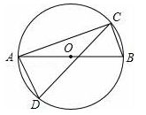
A．10° B．20° C．30° D．40°
3．（2016四川省甘孜州）如图，在△ABC中，BD平分∠ABC，ED∥BC，已知AB=3，AD=1，则△AED的周长为（ ）
A．2 B．3 C．4 D．5
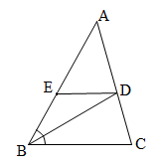
4．（2016四川省雅安市）如图所示，底边BC为，顶角A为120°的等腰△ABC中，DE垂直平分AB于D，则△ACE的周长为（ ）
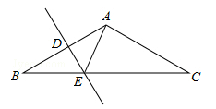
A． B． C．4 D．
5．（2016陕西省）如图，在△ABC中，∠ABC=90°，AB=8，BC=6．若DE是△ABC的中位线，延长DE交△ABC的外角∠ACM的平分线于点F，则线段DF的长为（ ）
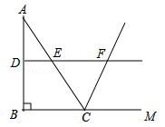
A．7 B．8 C．9 D．10
6．（2016贵州省六盘水市）如图，已知AB=A₁B，A₁B₁=A₁A₂，A₂B₂=A₂A₃，A₃B₃=A₃A₄…，若∠A=70°，则∠A_{n}的度数为（ ）
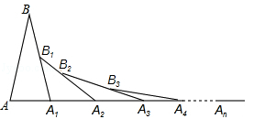
A． B． C． D．
7．（2016湖南省怀化市）等腰三角形的两边长分别为4cm和8cm，则它的周长为（ ）
A．16cm B．17cm C．20cm D．16cm或20cm
8．（2016四川省内江市）已知等边三角形的边长为3，点P为等边三角形内任意一点，则点P到三边的距离之和为（ ）
A． B． C． D．不能确定
9．（2016山东省临沂市）如图，将等边△ABC绕点C顺时针旋转120°得到△EDC，连接AD，BD．则下列结论：
①AC=AD；②BD⊥AC；③四边形ACED是菱形．
其中正确的个数是（ ）
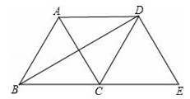
A．0 B．1 C．2 D．3
10．（2016广西梧州市）三张背面完全相同的数字牌，它们的正面分别印有数字“1”、“2”、“3”，将它们背面朝上，洗匀后随机抽取一张，记录牌上的数字并把牌放回，再重复这样的步骤两次，得到三个数字a、b、c，则以a、b、c为边长正好构成等边三角形的概率是（ ）
A． B． C． D．
11．（2016广西百色市）如图，正△ABC的边长为2，过点B的直线l⊥AB，且△ABC与△A′BC′关于直线l对称，D为线段BC′上一动点，则AD+CD的最小值是（ ）
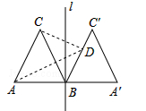
A．4 B． C． D．
12．（2016四川省南充市）如图，在Rt△ABC中，∠A=30°，BC=1，点D，E分别是直角边BC，AC的中点，则DE的长为（ ）
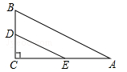
A．1 B．2 C． D．1+
13．（2016四川省达州市）如图，在5×5的正方形网格中，从在格点上的点A，B，C，D中任取三点，所构成的三角形恰好是直角三角形的概率为（ ）
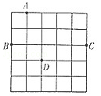
A． B． C． D．
14．（2016四川省达州市）如图，在△ABC中，BF平分∠ABC，AF⊥BF于点F，D为AB的中点，连接DF延长交AC于点E．若AB=10，BC=16，则线段EF的长为（ ）
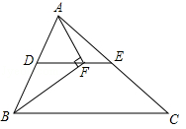
A．2 B．3 C．4 D．5
15．（2016山东省东营市）在△ABC中，AB=10，AC=，BC边上的高AD=6，则另一边BC等于（ ）
A．10 B．8 C．6或10 D．8或10
二、填空题
16．（2016内蒙古赤峰市）如图，正方形ABCD的面积为3cm²，E为BC边上一点，∠BAE=30°，F为AE的中点，过点F作直线分别与AB，DC相交于点M，N．若MN=AE，则AM的长等于 cm．
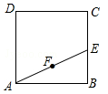
17．（2016天津市）如图，在每个小正方形的边长为1的网格中，A，E为格点，B，F为小正方形边的中点，C为AE，BF的延长线的交点．
（1）AE的长等于________；
（2）若点P在线段AC上，点Q在线段BC上，且满足AP = PQ = QB，请在如图所示的网格中，用无刻度的直尺，画出线段PQ，并简要说明点P，Q的位置是如何找到的（不要求证明）________．
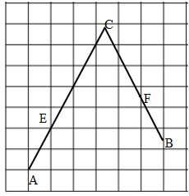
18．（2016四川省甘孜州）直角三角形斜边长是5，一直角边的长是3，则此直角三角形的面积为 ．
19．（2016山东省烟台市）如图，O为数轴原点，A，B两点分别对应﹣3，3，作腰长为4的等腰△ABC，连接OC，以O为圆心，CO长为半径画弧交数轴于点M，则点M对应的实数为 ．
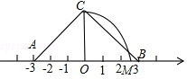
20．（2016山东省菏泽市）如图，在正方形ABCD外作等腰直角△CDE，DE=CE，连接BE，则tan∠EBC= ．
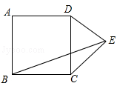
21．（2016山东省青岛市）如图，在正方形ABCD中，对角线AC与BD相交于点O，E为BC上一点，CE=5，F为DE的中点．若△CEF的周长为18，则OF的长为 ．
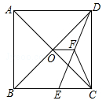
22．（2016山西省）如图，已知点C为线段AB的中点，CD⊥AB且CD=AB=4，连接AD，BE⊥AB，AE是的平分线，与DC相交于点F，EH⊥DC于点G，交AD于点H，则HG的长为______．
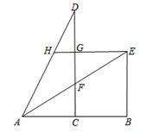
23．（2016广西梧州市）如图，在坐标轴上取点A₁（2，0），作x轴的垂线与直线y=2x交于点B₁，作等腰直角三角形A₁B₁A₂；又过点A₂作x轴的垂线交直线y=2x交于点B₂，作等腰直角三角形A₂B₂A₃；…，如此反复作等腰直角三角形，当作到A_{n}（n为正整数）点时，则A_{n}的坐标是 ．
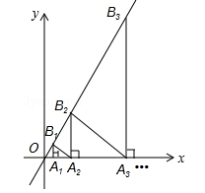
24．（2016湖北省武汉市）如图，在四边形ABCD中，∠ABC＝90°，AB＝3，BC＝4，CD＝10，DA＝，则BD的长为_______．
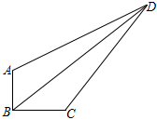
25．（2016辽宁省葫芦岛市）如图，点A₁（2，2）在直线y=x上，过点A₁作A₁B₁∥y轴交直线于点B₁，以点A₁为直角顶点，A₁B₁为直角边在A₁B₁的右侧作等腰直角△A₁B₁C₁，再过点C₁作A₂B₂∥y轴，分别交直线y=x和于A₂，B₂两点，以点A₂为直角顶点，A₂B₂为直角边在A₂B₂的右侧作等腰直角△A₂B₂C₂…，按此规律进行下去，则等腰直角△A_{n}B_{n}C_{n}的面积为 ．（用含正整数n的代数式表示）
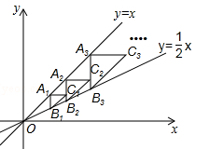
26．（2016黑龙江省哈尔滨市）在等腰直角三角形ABC中，∠ACB=90°，AC=3，点P为边BC的三等分点，连接AP，则AP的长为 ．
27．（2016黑龙江省绥化市））如图，在四边形ABCD中，对角线AC，BD相交于点E，∠DAB=∠CDB=90°，∠ABD=45°，∠DCA=30°，AB=．则AE= ．（提示：可过点A作BD的垂线）
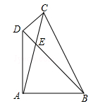
28．（2016辽宁省抚顺市）如图，△A₁A₂A₃，△A₄A₅A₅，△A₇A₈A₉，…，△A_{3n﹣2}A_{3n﹣1}A_{3n}（n为正整数）均为等边三角形，它们的边长依次为2，4，6，…，2n，顶点A₃，A₆，A₉，…，A_{3n}均在y轴上，点O是所有等边三角形的中心，则点A₂₀₁₆的坐标为 ．
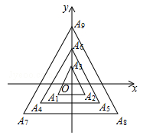
29．（2016黑龙江省龙东地区）如图，等边三角形的顶点A（1，1）、B（3，1），规定把等边△ABC“先沿x轴翻折，再向左平移1个单位”为一次変换，如果这样连续经过2016次变换后，等边△ABC的顶点C的坐标为 ．
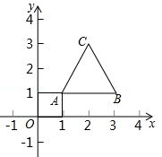
30．（2016湖北省荆门市）如图，已知点A（1，2）是反比例函数图象上的一点，连接AO并延长交双曲线的另一分支于点B，点P是x轴上一动点；若△PAB是等腰三角形，则点P的坐标是 ．
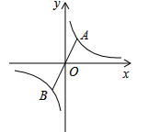
31．（2016湖北省随州市）已知等腰三角形的一边长为9，另一边长为方程的根，则该等腰三角形的周长为 ．
三、解答题
32．（2016山东省淄博市）如图，已知△ABC，AD平分∠BAC交BC于点D，BC的中点为M，ME∥AD，交BA的延长线于点E，交AC于点F．
（1）求证：AE=AF；
（2）求证：BE=（AB+AC）．
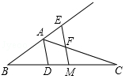
33．（2016山东省菏泽市）如图，△ACB和△DCE均为等腰三角形，点A，D，E在同一直线上，连接BE．
（1）如图1，若∠CAB=∠CBA=∠CDE=∠CED=50°
①求证：AD=BE；
②求∠AEB的度数．
（2）如图2，若∠ACB=∠DCE=120°，CM为△DCE中DE边上的高，BN为△ABE中AE边上的高，试证明：AE=CM+BN．
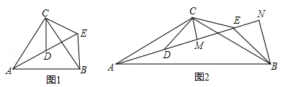
34．（2016广西柳州市）求证：等腰三角形的两个底角相等．
（请根据图用符号表示已知和求证，并写出证明过程）
已知：
求证：
证明：
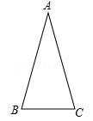
35．（2016湖南省娄底市）如图，将等腰△ABC绕顶点B逆时针方向旋转α度到△A₁B₁C₁的位置，AB与A₁C₁相交于点D，AC与A₁C₁、BC₁分别交于点E、F．
（1）求证：△BCF≌△BA₁D；
（2）当∠C=α度时，判定四边形A₁BCE的形状，并说明理由．
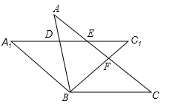
36．（2016内蒙古巴彦淖尔市）如图，分别以Rt△ABC的直角边AC及斜边AB向外作等边△ACD及等边△ABE，已知∠ABC=60°，EF⊥AB，垂足为F，连接DF．
（1）求证：△ABC≌△EAF；
（2）试判断四边形EFDA的形状，并证明你的结论．
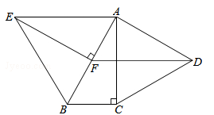
37．（2016贵州省铜仁市）如图，在△ABC中，AC=BC，∠C=90°，D是AB的中点，DE⊥DF，点E，F分别在AC，BC上，求证：DE=DF．
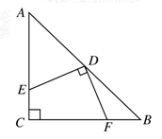
38．（2016黑龙江省大庆市）如图，P₁、P₂是反比例函数（k＞0）在第一象限图象上的两点，点A₁的坐标为（4，0）．若△P₁OA₁与△P₂A₁A₂均为等腰直角三角形，其中点P₁、P₂为直角顶点．
（1）求反比例函数的解析式．
（2）①求P₂的坐标．
②根据图象直接写出在第一象限内当x满足什么条件时，经过点P₁、P₂的一次函数的函数值大于反比例函数的函数值．
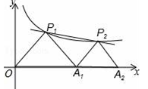
39．（2016黑龙江省牡丹江市）在Rt△ABC中，∠ACB=90°，点D为斜边AB的中点，BC=6，CD=5，过点A作AE⊥AD且AE=AD，过点E作EF垂直于AC边所在的直线，垂足为点F，连接DF，请你画出图形，并直接写出线段DF的长．

☞考点归纳
归纳 1：等腰三角形
基础知识归纳：1、等腰三角形的性质
（1）等腰三角形的性质定理及推论：
定理：等腰三角形的两个底角相等（简称：等边对等角）
推论1：等腰三角形顶角平分线平分底边并且垂直于底边．即等腰三角形的顶角平分线、底边上的中线、底边上的高重合．
推论2：等边三角形的各个角都相等，并且每个角都等于60°．
2、等腰三角形的判定
等腰三角形的判定定理及推论：
定理：如果一个三角形有两个角相等，那么这两个角所对的边也相等（简称：等角对等边）．这个判定定理常用于证明同一个三角形中的边相等．
基本方法归纳：①等腰直角三角形的两个底角相等且等于45°
②等腰三角形的底角只能为锐角，不能为钝角（或直角），但顶角可为钝角（或直角）．
③等腰三角形的三边关系：设腰长为a，底边长为b，则＜a
④等腰三角形的三角关系：设顶角为顶角为∠A，底角为∠B、∠C，则∠A=180°—2∠B，∠B=∠C=
注意问题归纳：等腰三角形的性质与判定经常用来计算三角形的角的有关问题，并证明角相等的问题．
【例1】（2017四川省雅安市）一个等腰三角形的边长是6，腰长是一元二次方程的一根，则此三角形的周长是 （ ）
A．12 B．13 C．14 D．12或14

归纳 2：等边三角形
基础知识归纳：1．定义
三条边都相等的三角形是等边三角形．
2．性质：
等边三角形的各角都相等，并且每一个角都等于60°
3．判定
三个角都相等的三角形是等边三角形；
有一个角等于60°的等腰三角形是等边三角形．
基本方法归纳：线段垂直平分线上的一点到这条线段的两端距离相等；到一条线段两端点距离相等的点，在这条线段的垂直平分线上．
注意问题归纳：三个角都相等的三角形是等边三角形；有一个角是60°的等腰三角形是等边三角形．
【例2】（2017江苏省扬州市）如图，把等边△A BC沿着D E折叠，使点A恰好落在BC边上的点P处，且DP⊥BC，若BP=4cm，则EC= cm．
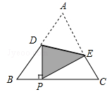

归纳 3：直角三角形
基础知识归纳：有一个角是直角的三角形叫作直角三角形
直角三角形的性质：
（1）直角三角形两锐角互余．
（2）在直角三角形中，如果一个锐角等于30°，那么它所对的直角边等于斜边的一半；
（3）在直角三角形中，斜边上的中线等于斜边的一半．
基本方法归纳：（1）两个内角互余的三角形是直角三角形．
（2）三角形一边上的中线等于这条边的一半，那么这个三角形是直角三角形．
注意问题归纳：注意区分直角三角形的性质与直角三角形的判定，在直角三角形中，如果一个锐角等于30°，那么它所对的直角边等于斜边的一半，它的逆命题不能直接使用．
【例3】（2017广西河池市）已知等边△ABC的边长为12，D是AB上的动点，过D作DE⊥AC于点E，过E作EF⊥BC于点F，过F作FG⊥AB于点G．当G与D重合时，AD的长是（ ）
A．3 B．4 C．8 D．9

归纳 4：勾股定理
基础知识归纳：
直角三角形的两条直角边a、b的平方和等于斜边c的平方，即：a²+b²=c²；
基本方法归纳：如果三角形的三条边a、b、c有关系：a²+b²=c²，那么这个三角形是直角三角形．
注意问题归纳：勾股定理的逆定理也是判定直角三角形一种常用的方法，通常与直角三角形的性质结合起来考查．
【例4】（2017贵州省贵阳市）如图，四边形ABCD中，AD∥BC，∠ABC+∠DCB=90°，且BC=2AD，以AB、BC、DC为边向外作正方形，其面积分别为S₁、S₂、S₃，若S₁=3，S₃=9，则S₂的值为（ ）
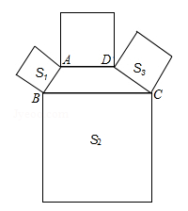
A．12 B．18 C．24 D．48

☞1年模拟

一、选择题
1．如图，在△ABC中，以点B为圆心，以BA长为半径画弧交边BC于点D，连接AD．若∠B=40°，∠C=36°，则∠DAC的度数是（ ）
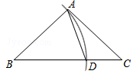
A．70° B．44° C．34° D．24°
2．如图，在△ABC中，AB=AC，D为BC上一点，且DA=DC，BD=BA，则∠B的大小为（ ）
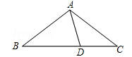
A．40° B．36° C．30° D．25°
3．某城市几条道路的位置关系如图所示，已知AB∥CD，AE与AB的夹角为48°，若CF与EF的长度相等，则∠C的度数为（ ）
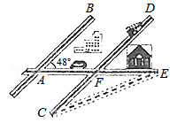
A．48° B．40° C．30° D．24°
4．如图，已知等腰三角形ABC，AB=AC，若以点B为圆心，BC长为半径画弧，交腰AC于点E，则下列结论一定正确的是（ ）
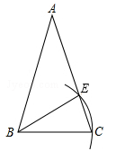
A．AE=EC B．AE=BE C．∠EBC=∠BAC D．∠EBC=∠ABE
5．如图，在△ABC中，AB=AC，BC=12，E为AC边的中点，线段BE的垂直平分线交边BC于点D．设BD=x，tan∠ACB=y，则（ ）
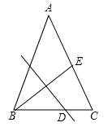
A．x﹣y²=3 B．2x﹣y²=9 C．3x﹣y²=15 D．4x﹣y²=21
6．已知△ABC的三边长分别为4、4、6，在△ABC所在平面内画一条直线，将△ABC分割成两个三角形，使其中的一个是等腰三角形，则这样的直线最多可画（ ）条．
A．3 B．4 C．5 D．6
7．已知等腰三角形的周长是10，底边长y是腰长x的函数，则下列图象中，能正确反映y与x之间函数关系的图象是（ ）
A．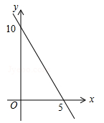 B．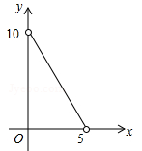
C．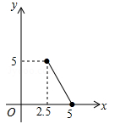 D．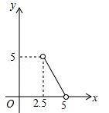
8．如图，等边△OAB的边长为2，则点B的坐标为（ ）
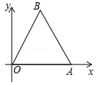
A．（1，1） B．（，1） C．（，） D．（1，）
9．如图，正方形ABCD中．点E，F分别在BC，CD上，△AEF是等边三角形．连接AC交EF于点G．过点G作GH⊥CE于点H．若，则=（ ）
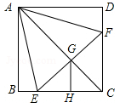
A．6 B．4 C．3 D．2
10．“今有井径五尺，不知其深，立五尺木于井上，从木末望水岸，入径四寸，问井深几何？”这是我国古代数学《九章算术》中的“井深几何”问题，它的题意可以由图获得，则井深为（ ）
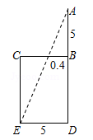
A．1.25尺 B．57.5尺 C．6.25尺 D．56.5尺
11．四个全等的直角三角形按图示方式围成正方形ABCD，过各较长直角边的中点作垂线，围成面积为S的小正方形EFGH．已知AM为Rt△ABM较长直角边，AM=EF，则正方形ABCD的面积为（ ）
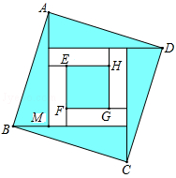
A．12S B．10S C．9S D．8S
12．如图，已知在Rt△ABC中，∠C=90°，AC=BC，AB=6，点P是Rt△ABC的重心，则点P到AB所在直线的距离等于（ ）
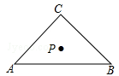
A． B． C． D．
13．在探索“尺规三等分角”这个数学名题的过程中，曾利用了下图，该图中，四边形ABCD是矩形，E是BA延长线上一点，F是CE上一点，∠ACF=∠AFC，∠FAE=∠FEA．若∠ACB=21°，则∠ECD的度数是（ ）
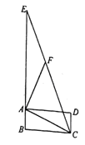
A．7° B．21° C．23° D．24°
14．如图，已知圆柱的底面直径BC=，高AB=3，小虫在圆柱表面爬行，从C点爬到A点，然后再沿另一面爬回C点，则小虫爬行的最短路程为（ ）
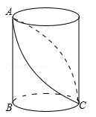
A． B． C． D．
15．《九章算术》中的“折竹抵地”问题：今有竹高一丈，末折抵地，去根六尺．问折高者几何？意思是：一根竹子，原高一丈（一丈=10尺），一阵风将竹子折断，其竹稍恰好抵地，抵地处离竹子底部6尺远，问折断处离地面的高度是多少？设折断处离地面的高度为x尺，则可列方程为（ ）
A． B．
C． D．
16．如图，将两个大小、形状完全相同的△ABC和△A′B′C′拼在一起，其中点A′与点A重合，点C′落在边AB上，连接B′C．若∠ACB=∠AC′B′=90°，AC=BC=3，则B′C的长为（ ）
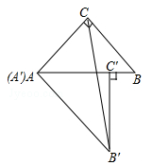
A． B．6 C． D．
二、填空题
17．在△ABC中，已知BD和CE分别是边AC、AB上的中线，且BD⊥CE，垂足为O．若OD=2cm，OE=4cm，则线段AO的长度为 cm．
18．一副三角板按如图方式摆放，得到△ABD和△BCD，其中∠ADB=∠BCD=90°，∠A=60°，∠CBD=45°．E为AB的中点，过点E作EF⊥CD于点F．若AD=4cm，则EF的长为 ．
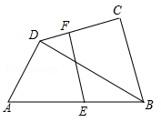
19．如图，在△ABC中，∠ACB=90°，点D，E，F分别是AB，BC，CA的中点，若CD=2，则线段EF的长是 ．
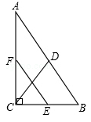
20．我国三国时期数学家赵爽为了证明勾股定理，创造了一幅“弦图”，后人称其为“赵爽弦图”，如图1所示．在图2中，若正方形ABCD的边长为14，正方形IJKL的边长为2，且IJ∥AB，则正方形EFGH的边长为 ．
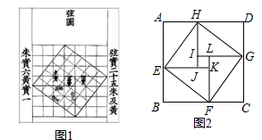
21．已知：如图，在△AOB中，∠AOB=90°，AO=3cm，BO=4cm．将△AOB绕顶点O，按顺时针方向旋转到△A₁OB₁处，此时线段OB₁与AB的交点D恰好为AB的中点，则线段B₁D= cm．
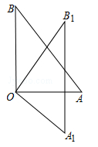
22．在△ABC中BC=2，AB=，AC=b，且关于x的方程有两个相等的实数根，则AC边上的中线长为 ．
23．如图1是一把园林剪刀，把它抽象为图2，其中OA=OB．若剪刀张开的角为30°，则∠A= 度．
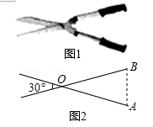
24．等腰三角形的一个内角为100°，则顶角的度数是 ．
25．在边长为4的等边三角形ABC中，D为BC边上的任意一点，过点D分别作DE⊥AB，DF⊥AC，垂足分别为E，F，则DE+DF= ．
三、解答题
26．如图，在△ABC中，AB=AC，∠A=36°，BD平分∠ABC交AC于点D．
求证：AD=BC．
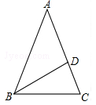
27．如图，AD平分∠BAC，AD⊥BD，垂足为点D，DE∥AC．
求证：△BDE是等腰三角形．
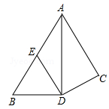
28．如图，△ABC、△CDE均为等边三角形，连接BD、AE交于点O，BC与AE交于点P．求证：∠AOB=60°．
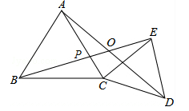
29．已知：如图，在Rt△ACB中，∠ACB=90°，点D是AB的中点，点E是CD的中点，过点C作CF∥AB叫AE的延长线于点F．
（1）求证：△ADE≌△FCE；
（2）若∠DCF=120°，DE=2，求BC的长．
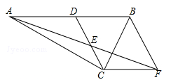
30．如图，△ABC中，∠ACB=90°，AC=BC，点E是AC上一点，连接BE．
（1）如图1，若AB=，BE=5，求AE的长；
（2）如图2，点D是线段BE延长线上一点，过点A作AF⊥BD于点F，连接CD、CF，当AF=DF时，求证：DC=BC．
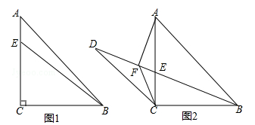
31．如图，在△ABC中，AD⊥BC于D，BD=AD，DG=DC，E，F分别是BG，AC的中点．
（1）求证：DE=DF，DE⊥DF；
（2）连接EF，若AC=10，求EF的长．
